Выбор архитектуры сети
Выбор архитектуры сети зависит от назначения сети, количества рабочих станций и от выполняемых на ней действий.
Следует выбрать одноранговую сеть, если:
- количество пользователей не превышает десяти;
- все машины находятся близко друг от друга;
- имеют место небольшие финансовые возможности;
- нет необходимости в специализированном сервере, таком как сервер БД, факс-сервер или какой-либо другой;
- нет возможности или необходимости в централизованном администрировании.
Следует выбрать клиент серверную сеть, если:
- количество пользователей превышает десяти;
- требуется централизованное управление, безопасность, управление ресурсами или резервное копирование;
- необходим специализированный сервер;
- нужен доступ к глобальной сети;
- требуется разделять ресурсы на уровне пользователей.

Общие принципы построения глобальных компьютерных сетей
Глобальные компьютерные сети (GAN) объединяют WAN, компьютерные сети стран, материков. Построение этих сетей выполняется строго в соответствии с международными стандартами. Примером глобальной сети является сеть INTERNET, которая соединила в себе национальные сети стран мира, содержит сотни миллионов компьютеров, обеспечивает удаленный доступ к мировым информационным ресурсам (в том числе к национальным библиотечным фондам), позволяет передавать и принимать сообщения в режиме “электронная почта” (E-mail) абонентами, находящимися на разных материках.
В зависимости от способа передачи данных GAN подразделяются на два больших класса: сети Х.25 и сети TCP/IP. Принадлежность GAN к одному из этих двух классов определяется типом используемого для передачи данных сетевого протокола. В сетях Х.25 для передачи данных через коммуникационную подсеть применяется протокол сетевого уровня Х.25, реализующий метод виртуальных соединений. Сети TCP/IP строятся на датаграммном способе передачи данных, когда маршрут передаваемых сообщений (датаграмм) заранее не определен и зависит от степени загрузки каналов связи и узлов коммуникации. Эти сети используют для передачи данных семейство протоколов транспортного (ТСР) и сетевого (IP) уровней.
В связи с тем, что все GAN содержат общие принципы организации физического уровня, представляется целесообразным вначале рассмотреть эти принципы, а затем особенности построений сетей Х.25 и TCP/IP. Физический уровень GAN в значительной степени определяется требованиями, которые содержатся в моделях ISO/OSI и IEEE 802. В качестве каналов связи в GAN используются телефонные кабели, радиорелейные линии связи, волоконно-оптические магистральные каналы, ССС.
Одной из основных составляющих физического уровня GAN является аппаратура передачи данных, с помощью которой осуществляется подключение абонента к коммуникационной подсети и преобразование физических сигналов. Если подключение абонента выполняется через LAN, то для этого необходим сетевой контроллер, содержащий приемо-передатчик и преобразователь двоичного цифрового сигнала в манчестерский код.
Особенность физического уровня GAN состоит в применении специальных устройств-модемов для подключения удаленных сетевых абонентов к коммуникационной подсети по телефонным каналам связи. Слово "модем" является сокращением от слов "модулятор / демодулятор". Модем-это устройство, преобразующее двоичные цифровые сигналы, поступающие с компьютера, в частотно-модулированные сигналы, которые необходимо передавать на большие расстояния (десятки и сотни км) по телефонным каналам связи. При приеме модем осуществляет обратное преобразование модулированных сигналов в двоичной цифровой код, который обрабатывается принимающим компьютером.
Существуют три основных способа модуляции двоичных цифровых сигналов: амплитудная , фазовая и частотная. Схемы модуляции приведены на рис.1
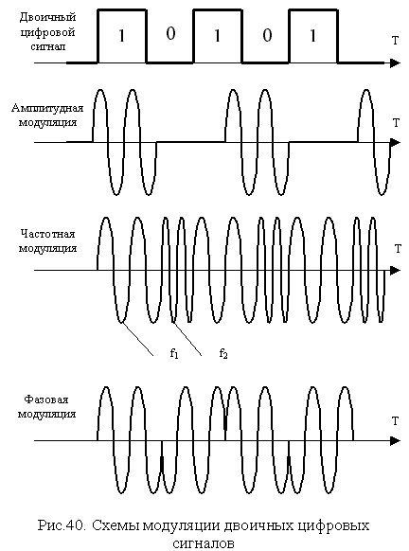
Рис. 1
При амплитудной модуляции производится модуляция амплитуды несущей частоты двоичного сигнала.
При частотной модуляции значения 0 и 1 двоичного сигнала передаются сигналами с различными частотами – f₁ и f₂.
При фазовой модуляции значениям сигналов 0 и 1 соответствуют сигналы частоты f₁ с разной фазой.
Существуют дискретные способы модуляции, применяемые для преобразования аналоговых сигналов, например, речевых, в цифровые. Для этих целей широко используются амплитудно-импульсная, кодово-импульсная и время-импульсная модуляции. Устройства на их основе применяются для построения сетей с интеграцией услуг ISDN и ATM (одновременная передача речи, данных и видеоизображения). Схема соединения компьютеров через телефонную сеть представлена на рис.2.
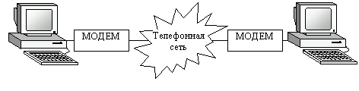
Рис. 2
Чтобы модемы могли обмениваться друг с другом информацией, используемые ими способы преобразования цифровых данных в аналоговые и обратно должны быть одинаковыми. Другими словами, модемы должны применять одинаковые способы модуляции и демодуляции сигналов.
Для разработки стандартов передачи данных был создан специальный Международный консультативный комитет по телеграфии и телефонии (International Consultative Committee for Telegraphy and Telephony - CCITT). Он разработал рекомендации, определяющие способы модуляции и демодуляции сигналов, алгоритм соединения модемов, протоколы коррекции ошибок, протоколы сжатия передаваемой информации и т.д. Рекомендации CCITT для модемов пронумерованы и имеют в своем обозначении префикс V. Наиболее распространенные рекомендации CCITT приведены в табл. 1.
Кроме скорости передачи информации, определяющей производительность модема в соответствии с рекомендацией CCITT, существуют еще две важные характеристики: режим передачи данных (дуплексный и полудуплексный) и способ передачи данных (асинхронный или синхронный).
Дуплексный режим работы модема позволяет одновременно передавать данные в двух направлениях. В дуплексном режиме работают модемы, соответствующие рекомендациям CCITT V.21, V.22, V.22 bis и V.32.
Полудуплексный режим так же, как и дуплексный, позволяет передавать данные в обоих направлениях, но в разные моменты времени. Таким образом при полудуплексном режиме работы модема и одинаковой скорости передачи, данных будет передано в два раза меньше, чем при дуплексном режиме.

Таблица 1
№ п/п | Рекомендация | Скорость передачи, бит/c
1 | V.21 | 300
2 | V.22 | 600,1200
3 | V.22 bis | 1200,2400
4 | V.23 | 1200
5 | V.32 | 4800,9600
6 | V.32 bis | 7200,12000,14400
7 | V.34 | 28800
При асинхронном способе передачи данных каждый передаваемый байт предваряется стартовым битом и заканчивается одним или двумя стоповыми битами. Иногда также передается дополнительный бит четности, используемый для проверки правильности передачи байта.
При синхронном способе передача данных выполняется одним потоком, байт за байтом. Стартовые и стоповые биты отсутствуют. Поэтому при одинаковой скорости синхронный способ обеспечивает передачу большего объема полезной информации, чем асинхронный способ.

